
FICHA TÉCNICA

Designación | Fundas de Protección
Reference(s)
  Designación | Referencia
  n°0 (2 x 3 cm) | 3135784
  n°1 (4 x 3 cm) | 3135785
  n°2 (3 x 4 cm) | 3135783
Visual | 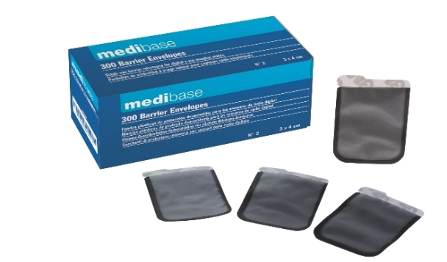
Descripción | Bolsas protectoras desechables para los sensores digitales
Características y datos técnicos | Protege los sensores digitales de la degradación y el deterioro,  así como la saliva del paciente, gracias al sello hermético.  Fácil de romper y quitar el sensor.  Disponible en tres tamaños:  - n°0 (2 x 3 cm)  - n°1 (4 x 3 cm)  - n°2 (3 x 4 cm).
Embalaje | Caja de 100 protecciones (n°0 y n°1).  Caja de 300 protecciones (n°3).
Esperanza de vida | Para un solo uso
Indicaciones de uso
informaciones legales | Fuera de clase

Versión 2.2
15/11/2022 RG

